平成29年4月10日
看護管理者各位
熊本県がん診療連携協議会 がん看護臨床実務研修ワーキンググループ座長
熊本大学医学部附属病院看護部長 本 尚美

「がん看護研修」公開講座のご案内

皆様には、ますますご活躍のことと御喜び申し上げます。
この度、熊本県がん診療連携協議会がん看護臨床実務研修ワーキンググループでは、がん看護に関する公開講座を開催する運びとなりました。今年度も、研修での学びを実践に役立てていただけるような内容を計画しております。詳細は下記および別紙の実施要項やホームページをご参照下さい。下半期に予定しております講演会などにつきましては、日程や実施要項などの詳細が決定次第ホームページでご案内させていただきます。
貴院の看護師の皆様にご参加いただき、がん看護の質向上にご活用いただければ幸いです。
参加を希望される場合には、お手数ですがFAXにて研修毎にお申し込みいただきますようお願いいたします。尚、参加希望者多数で人数を制限させていただく場合のみ、後日連絡いたします。
ご高配の程、何卒よろしくお願い申し上げます。

記
研修名 | 日時 | 内容 | 対象者 | 申し込み  締め切り
がん看護研修  （基礎編） | 平成29年  7月21日（金）  1日研修  9:00～16:30 | ・緩和ケア  ・がん化学療法看護  ・がん放射線療法看護  ・がん性疼痛看護  ・がん患者における 精神的ケア  ・統合事例 | がん看護経験1年以上の看護師 | 平成29年  6月20日（火）
がん看護研修  （実践編） | 平成29年  9月8日（金）  1日研修  9:00～16:45 | ・治療に伴う有害事象への看護ケア  ・がんに伴う苦痛症状への看護ケア  ・がん看護における症状  マネジメント  ・事例検討  （グループワーク） | がん看護経験3年以上の看護師 | 平成29年  8月25日（金）
がん看護 実務研修  （実習） | 平成29年  9月～2月 | 別紙 | 別紙 | 実施要項参照  HP参照
講演会 等 | 平成29年度  下半期を予定  ※決まり次第HPへ公開 | 未定 | がん看護に携わる方 もしくは興味のある方 | 実施要項及びHP参照

「がん看護研修」公開講座 共通申し込み用紙
・フルネームでふりがなの記入をお願いします。
・研修毎にFAX（096-373-5587）で申し込みをお願いします。
・車で来院される方には、駐車場のサービス券を配布いたします。車の利用について確認いたしますので、名簿の横に○を記載してください。駐車場は患者様や面会者の方が使用されますので、できるかぎり、施設の方と乗り合わせて来院していただきますようお願いいたします。
・参加費は無料でございます。

研修名 【 】

施設名 |  |  |  |  |  |  |  |  | 車での来院の有無（○を記載してください）
連絡先
電話番号
ふりがな  参加者氏名 |  | 看護師経験年数
連絡先
電話番号
ふりがな  参加者氏名 |  |  | 看護師経験年数
連絡先
電話番号
ふりがな  参加者氏名 |  |  |  | 看護師経験年数
連絡先
電話番号
ふりがな  参加者氏名 |  |  |  |  | 看護師経験年数
連絡先
電話番号
ふりがな  参加者氏名 |  |  |  |  |  | 看護師経験年数
連絡先
電話番号
ふりがな  参加者氏名 |  |  |  |  |  |  |  | 看護師経験年数
連絡先
電話番号
ふりがな  参加者氏名 |  |  |  |  |  |  | 看護師経験年数

平成29年度
がん看護研修（基礎編）実施要項

＜熊本県がん診療連携協議会 がん看護臨床実務研修「がん看護研修」公開講座＞

１．目標 がん看護の基礎的知識を理解し、実践に活かすことができる。

２．日時 平成29年7月21日（金） 9時00分～16時30分

３．場所 東病棟12階多目的ホール

４．対象 がん看護経験1年目以上

５．内容 ・緩和ケア ・がん性疼痛看護
・がん化学療法看護 ・がん放射線療法看護
・がん患者における精神的ケア ・統合事例

６．方法 講義

７．講師
がん看護専門看護師 石坂 暁子 （東病棟10階）
緩和ケア認定看護師 高野 いづみ（緩和ケアセンター）
緩和ケア認定看護師 宮本 真紀（東病棟8階）
がん性疼痛看護認定看護師 前田 望花（西病棟４階）
がん放射線療法看護認定看護師 太田 由利香（放射線治療科外来）
がん化学療法看護認定看護師 森 奈緒美（外来化学療法センター）

【レポート提出・注意事項】
- 事前レポートの提出はありません。
- 研修終了後、アンケートの記載があります。
- 研修の全日程に参加することを基本原則と致します。途中で退席される場合は、 研修担当者へお伝えください。

平成29年度
がん看護研修（基礎編）日程表

日時：平成29年 7月21日 （金） 09時00分～16時30分

日時 | 研修内容 | 講師
09:00～09:10 | 受付・オリエンテーション  本看護部長挨拶
09:10～10:00 | 「放射線療法看護」 | 太田
10:00～11:00 | 「がん化学療法看護」 | 森
11:00～11:10 | 休憩
11:10～11:50 | 「緩和ケア」 | 宮本
11:50～12:50 | 休憩
12:50～13:40 | 「がん性疼痛看護」 | 前田
13:40～14:40 | 「がん患者における精神的ケア」グループワーク | 高野
14:40～14:50 | 休憩
14:50-16:20 | 統合事例 | 石坂
16:20-16:30 | アンケート  田中副看護部長 挨拶

Ⅳ、講師
がん看護専門看護師 石坂 暁子
緩和ケア認定看護師 高野 いづみ 宮本 真紀
がん性疼痛看護認定看護師 前田 望花
がん放射線療法看護認定看護師 太田 由利香
がん化学療法看護認定看護師 森 奈緒美

Ⅴ、研修場所：東病棟12階多目的ホール

Ⅵ、修了証について
・研修の全日程に参加された方には研修修了証をお渡しします。
・30分以上遅刻された場合は出席扱いとなりませんのでご注意下さい。

Ⅶ．その他
- 当日の欠席連絡や研修開催に関する問い合わせはがんセンター（096-373-5637）で研修当日8時半～9時に受け付けます。
- 本研修は、熊本大学医学部附属病院看護部教育研修との共催となりますので、当日は院内研修生も参加しますことをご了承ください。
- 昼食会場については当日お知らせします。

平成29年度
がん看護研修（実践編）実施要項

＜熊本県がん診療連携協議会 がん看護臨床実務研修「がん看護研修」公開講座＞

1．目標 がんやがんの治療に伴う症状へのケアについて理解し実践に活かすことができる

2．日程 平成29年9月8日（金）9時00分～16時45分

3．場所 東病棟12階多目的ホール

4．対象 がん看護経験3年以上の看護師

5．内容
①治療に伴う有害事象への看護ケア（がん化学療法・放射線療法）

②がんに伴う苦痛症状への看護ケア（がん性疼痛）

③がん看護における症状マネジメント（IASM）

④事例検討（グループワーク）

6．講師
がん看護専門看護師 安達美樹 岡本泰子

がん性疼痛看護認定看護師 坂口まみ

がん放射線療法看護認定看護師 太田由利香

7．修了証について

研修の全日程に参加された方には研修修了証をお渡しします。

30分以上遅刻された場合は出席扱いとなりませんのでご注意ください。

- その他
- 当日の欠席連絡や研修開催に関する問い合わせはがんセンター（096-373-5637）で研修当日8時半～9時に受け付けます。

- 本研修は、熊本大学医学部附属病院看護部教育研修との共催となりますので、当日は院内研修生も参加しますことをご了承ください。

- 昼食会場については当日お知らせします。

平成29年度
がん看護研修（実践編）日程表

日時：平成29年9月8日（金）9時00分～16時45分

場所：東病棟12階多目的ホール

9月8日（金曜日）
時間 | 内容 | 講師・担当者
8時50分～9時00分 | 受付
9時00分～9時10分 | オリエンテーション  本看護部長挨拶
9時10分～10時10分 | がん化学療法に伴う有害事象へのケア | 岡本
10時10分～11時00分 | がん放射線療法に伴う有害事象へのケア | 太田
11時00分～11時10分 | 休憩
11時10分～12時10分 | 症状マネジメント（講義） | 安達
12時10分～13時10分 | 休憩（昼食）
13時10分～14時00分 | がん性疼痛に対するケア | 坂口
14時00分～14時40分 | 事例展開 | 坂口
14時40分～14時50分 | 休憩
14時50分～16時40分 | 症状マネジメント（グループワーク） | 安達・坂口
16時40分～16時45分 | アンケート記載・修了証配布  田中副看護部長挨拶

講師： がん看護専門看護師 安達美樹 岡本泰子

がん性疼痛看護認定看護師 坂口まみ

がん放射線療法看護認定看護師 太田由利香

「がん看護研修」研修場所案内

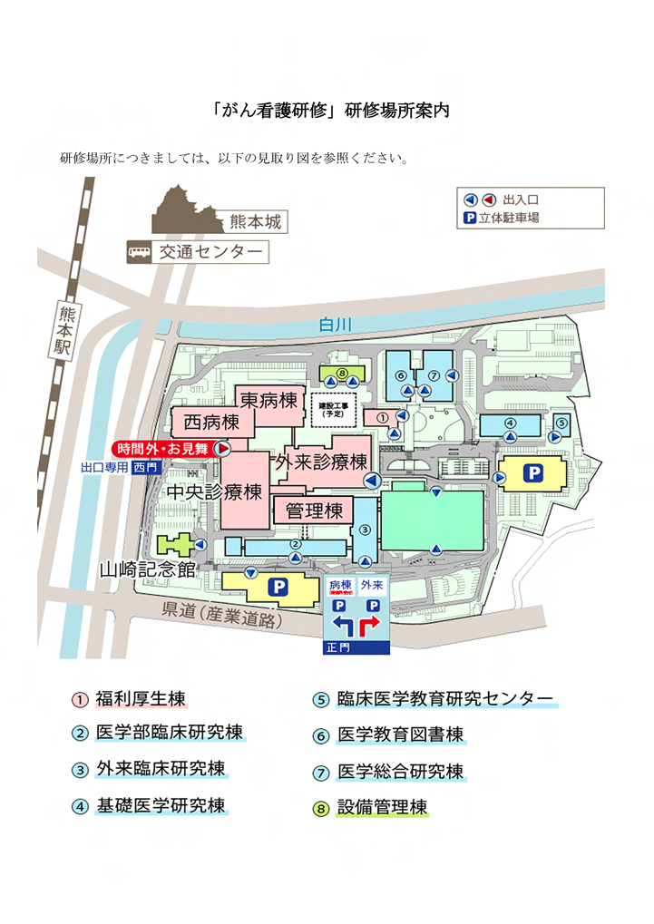
＊研修場所の東病棟12階多目的ホールは、下記点線で囲った場所になります。
工事中
工事中

